جامعـــة قطــــــــر
مكتب التقييم الأكاديمي



دليـــــل نظــــام
تقــويم أداء أعضــــــاء الهيئــة الأكاديميــــة

Faculty Performance
Appraisal System

الرقـــم الوظيـفي | 0 | 0 | 8 | 1 | 1
الاســـــــــــــم: | أ.د سيد علي إسماعيل
الكليــــــــــــة: | الآداب والعلوم
القسم/البرنامـج:

للعام الجامعي 2007/2008م

الإطــــار العـــام لنظــام تقويم الأداء

مقدمــــــة:
إن نظام تقويم أداء أعضاء الهيئة الأكاديمية ضرورة أساسية لكل مؤسسة تعليمية تسعى للتطوير الدائم لرفع كفاية أعضاء الهيئة الأكاديمية، بما يضمن جودة المخرجات التعليمية وتحقيق التميز الأكاديمي.
شركــــاء التنفيــذ:
- عضـو الهيئة الأكاديمية، ويتمثل دوره في:
ملء سجلات الرصد الموجودة بالدليل وتقديم جميع الوثائق الهامة (ملف المقرر، البحوث العلمية المنشورة...الخ) إلى رئيس القسم في موعد أقصاه قبل 15 مارس.
- رئيـس القســم، ويتمثل دوره في:
1. تطبيق نظام تقويم أداء أعضاء الهيئة الأكاديمية.
2. عرض المعايير التي سوف يتبعها في تطبيق النظام على السادة أعضاء القسم.
3. مراجعة الوثائق المقدمة من عضو الهيئة الأكاديمية.
4. عقد لقاء شخصي مع كل عضو هيئة أكاديمية لتقديم تغذية مرتجعة للوقوف على نقاط القوة ومواطن التحسين.
5. الاتفاق على خطة العمل للسنة المقبلة.
- عميد الكليــة، ويتمثل دوره في:
1. دعم تنفيذ النظام ومراقبة تطبيقه.
2. مراجعة النتائج المرفوعة من الأقسام واعتمادها.
3. النظر في طلبات المراجعة المقدمة من كل عضو متضرر.
4. إعداد التقرير النهائي الخاص بالتقييم الأكاديمي للكلية.
5. إرسال التقرير النهائي إلى مكتب التقييم الأكاديمي.
- مكـتب التقييم الأكاديمي، ويتمثل دوره في:
1. الإشراف العام على تطبيق نظام تقويم أداء أعضاء الهيئة الأكاديمية.
2. التعاون مع الكليات والأقسام المختلفة لتنفيذ مكونات نظام تقويم الأداء.
3. المساهمة في تذليل العقبات التي تواجه تطبيق مكونات نظام تقويم الأداء.
4. إعداد التقرير النهائي الخاص بالتقييم الأكاديمي ورفعه إلى إدارة الجامعة.
مجالات التطبيـــق:
تكون المجالات المختلفة لمهام أعضاء الهيئة الأكاديمية على النحو التالي:
المجــــــــال | الوزن النسبي
الأداء التدريسي | 60%
الجهد العلمي | 10% - 30%
خدمة الجامعة والمجتمع | 10% - 30%
المجموع | 100%
يقوم رئيس القسم بالاتفاق مع عضو الهيئة الأكاديمية على تحديد النسب (للجهد العلمي، وخدمة الجامعة والمجتمع) بناءً على أولويات الكلية والقسم على أن يكون المجموع 100% (انظر ص 6)، ويكون ذلك في بداية السنة الأكاديمية.
الإجـــــــراءات التنفيذيــــة:
1. يقوم مكتب التقييم الأكاديمي بتوزيع دليل نظام التقويم على أعضاء الهيئة الأكاديمية خلال شهري (سبتمبر/أكتوبر).
2. يملأ العضو سجلات الرصد الخاصة به (ص5: ص7) بعد الاطلاع على دليل النظام.
3. في بداية العام الجامعي، يتفق العضو مع رئيس القسم على المقرر الدراسي الذي يتقدم بملفه.
4. يسلم العضو الدليل مع الوثائق المطلوبة إلى رئيس القسم قبل 15 مارس من كل عام دراسي جامعي.
5. يقوم رئيس القسم باستكمال سجلات التقويم حتى نهاية شهر مارس.
6. يقوم رئيـس القسـم بإعـداد التقريـر الخاص بمعدل الأداء العام لكل عضو.
7. يقوم العضو بالاطلاع على تقرير معدل الأداء العام الخاص به، والتوقيع بالعلم على ماجاء به.
8. يحق لعضو الهيئة الأكاديمية تقديم طلب المراجعة (ملحق رقم1) إلى عميد الكلية خلال ثلاثة أيام بعد استلام تقرير التقييم الخاص به.
9. يرفع رئيس القسم التقرير الرسمي إلى عميد الكلية لاعتماده.
10. يقوم عميد الكلية بتحديد مواعيد المقابلة الرسمية مع أعضاء الهيئة الأكاديمية الذين يكون معدل أدائهم العام (أقل من المتوقع أو غير مرضي) بالتنسيق مع رئيس القسم، وتعبئة نموذج خطة التطوير المهنية (ملحق رقم2).
11. تقوم إدارة الكلية بإرسال التقرير العام للكلية إلى مكتب التقييم الأكاديمي.
المبـــادىء العامــــــة:
- يحق للكلية تغيير معيار ومقياس التقييم، على أن يحاط أعضاء الهيئة الأكاديمية بهذا التغيير في بداية العام الجامعي.
- يستعين رئيس القسم بمن يراه مناسباً لإبداء الرأي في تقييم أي من المجالات والأنشطة التي تشملها عملية التقويم.
- يحق لرئيس القسم الاستعانة بأي من الزملاء في ملاحظة الأداء التدريسي للعضو (بناءً على طلب العضو، تقييم الطلبة، عضو جديد، أوما يراه مناسباً)، ويمكن الرجوع إلى مكتب التقييم الأكاديمي لتحديد ضوابط هذا الإجراء.
- يُطبّق هذا النظام على أعضاء الهيئة الأكاديمية بجامعة قطر خلال الفترة ما بين نهاية التقييم السابق حتى منتصف شهر مارس.
- يحق للعضو تقديم أيّة معلومات إضافية إلحاقاً بهذا الدليل.
- يحتوي مجال الأداء التدريسي على ثلاثة أنشطة كالتالي: (المقرر الدراسي، رأي الطلبة، الإرشاد الكاديمي)، ويكون التقييم النهائي للمجال بناء على التقييم الممثل لكل نشاط من أنشطة هذا المجال، ويراعى أن تكون الأولوية للمقرر الدراسي ثم رأي الطلبة ثم الإرشاد الأكاديمي.
- بعد تطبيق النظام يقوم رئيس القسم بعقد لقاء شخصي مع كل عضو هيئة أكاديمية لتقديم تغذية مرتجعة للوقوف على نقاط القوة ومواطن تجويد الأداء، ووضع الخطة للسنة المقبلة.

- مقيــاس معـــــدل الأداء -

يستخدم المقياس التالي للمساعدة في التوصل إلى حكم موضوعي على أداء السادة أعضاء الهيئة الأكاديمية.
ويتصف المقياس بما يلي:
- ثنائية البعد، حيث يشتمل على جانب كمي يعبر عن مستوى الأداء بصورة رقمية، وجانب نوعي/كيفي يعبر عن معايير الأداء أو جوانب الأداء المقيسة ومؤشراتها المرتبطة بالجانب الكمي.

- تدرج مستوى القياس في ارتباطه بنوعية الأداء من خلال سلم تقدير خماسي الوزن.
أبعــــاد المقيـــاس
(النوعي/الكيفي) | الكمي (الرقمي)
(النوعي/الكيفي) | الأداء في المجالات المختلفة* | الأداء العام
استثنائي | 5 | 4.7 – 5.0
فوق المتوقع | 4 | 3.8 – 4.6
متوقع | 3 | 2.8 – 3.7
أقل من المتوقع | 2 | 1.8 - 2.7
غير مرضي | 1 | 1.0 – 1.7
* قيم رقمية مطلقة لكل جانب من جوانب القياس.
ويحسب التقدير العام بناءً على مجموع حاصل ضرب الوزن النسبي في التقدير للمجالات المختلفة.

مثال توضيحي:
نفترض أن تقييم العضو في المجالات المختلفة على النحو الآتي:
المجــــــــــــــــــال |  | الوزن النسبي |  | التقدير
الأداء التدريسي | 60% |  | 3
الجهد العلمي | 25% |  | 4
خدمة الجامعة والمجتمع | 15% |  | 3
المجمـــــــــــــــــــــــوع | 100% |  | 3.25
التقـدير: □ متميز □ فوق المتوقع □√ متوقع □ أقل من المتوقع □ غير مرضي

كيفية حساب التقدير العام:
- ضرب الوزن النسبي لكل مجال بالتقدير المقابل له كما يأتي:
          - الأداء التدريسي = 3 X 60% = 1.8
          - الجهد العلمي = 4 X 25% = 1.0
          - خدمة الجامعة والمجتمع = 3 X 15% = 0.45
- (المجموع) = 1.8 + 1.0 + 0.45 = 3.25
- التقدير العام هو: ( متوقع) حيث إن القيمة تقع في المدى من (2.9 : 3.8)، كما هو موضح في الجدول الخاص بأبعاد المقياس.

- معــــايير عامـــة لعمليــــة التقييـــــم -
النشــاط |  |  | المعـــيـار
العملية التدريسية:  المقرر الدراسي |  |  | نوعية محتوى المادة العلمية المقدمة من حيث شموليتها وعمقها
 |  |  | حداثة محتوى المادة العلمية المقدمة
 |  |  | مدى تغطية المادة العلمية للمقرر
 |  |  | تعدد الأنشطة ومناسبتها لأهداف المقرر ومخرجات التعلم
 |  |  | الجانب الإبداعي (طرق تدريس غير نمطية – أنشطة تعليمية غير نمطية)
الإرشاد الأكاديمي |  |  | الحضور أثناء مرحلة الإرشاد والتسجيل المبكر والحذف والإضافة
 |  |  | حل مشكلات الطلبة أثناء التسجيل/الحذف والإضافة
 |  |  | تقديم نماذج من ملفات إرشاد الطلبة
 |  |  | المتابعة المستمرة لحالة الطلبة
الجهد العلمي:  البحوث العلمية/المشاريع البحثية/التأليف/ الترجمة |  |  | طبيعة المشاركة (باحث رئيس/ مشارك)
 |  |  | جهة النشر (دورية عالمية/ مؤتمر عالمي/ دورية إقليمية/ مؤتمر إقليمي.....)
خدمة الجامعة والمجتمع | حضور اجتماعات اللجان
خدمة الجامعة والمجتمع | فعالية المشاركة في أنشطة اللجان
خدمة الجامعة والمجتمع | تقديم ندوة أو محاضرة أو دورة أو ورشة عمل
خدمة الجامعة والمجتمع | العمل مع مؤسسات المجتمع في القطاع المهني / خدمات أخرى للجامعة والمجتمع
العلاقات المهنية |  |  | علاقات طيبة مع زملائه ورؤسائه
 |  |  | سمعة طيبة علمياً ومهنياً ومجتمعياً
 |  |  | الالتزام بالسلوك المهني الجامعي
مكونـــــات ملـــف المقـــرر
1. توصيف المقرر
- بيانات المقرر |  | - بيانات أستاذ المقرر |  | - وصف المقرر | - أهداف المقرر
- مخرجات التعلم |  | - المحتوى وتوزيعه |  | - طرائق التدريس | - الوسائل التعليمية
- أساليب تقويم الطالب |  | - الأنشطة والمهام |  | - توجيهات للطلبة | - المراجع والمصادر
2. فلسفة تدريس المقرر
3. نماذج من أعمال أستاذ المقرر
- في مجال تحديث محتوى المقرر |  |  |  | - في مجال تعدد أدوات التقويم
- في مجال تنوع طرق التقديم |  |  |  | - في مجال تحديث مصادر ومراجع المقرر وتنوعها
4. نماذج من أعمال الطلبة
5. نتائج الطلبة وتحليلها
6. صحيفة التفكير
- تحديث المحتوى |  | - التوصيات بالإيجابيات والسلبيات |  | - تنوع طرق التقديم | تطوير أدوات التقويم
- الصعوبات التي واجهت أستاذ المقرر في تدريسه هذا المقرر |  |  |  | - مقترحات تطوير المقرر في المستقبل

- مقيــــــاس معــــدل الأداء لمجـــــالات التقييـــــم -
المجــــــال | استثنائي (5) | فوق المتوقع (4) | متوقع (3) | أقل من المتوقع (2) | غير مرضي (1)
الأداء التدريسي | - يحصل على جائزة تميز/تكريم من إحدى الهيئات أو المنظمات في الأداء التدريسي.  - يقوم بتطوير المادة العلمية للمقرر بما يتناسب و المعايير العالمية المرتبطة بمجال التخصص.  - يحصل على مستوى متميز في نتائج استطلاع رأي الطلبة.  - الجانب الإبداعي للتدريس واضح وعلى درجة عالية من الابتكار.  - يقوم بدور متميز في مجال الإرشاد الأكاديمي. | - يقوم بتطوير المادة العلمية للمقرر بإدخال تغيرات جوهرية تساعد على تحديث المقرر.  - يحصل على مستوى فوق المتوقع في نتائج استطلاع رأي الطلبة.  - يوظف الممارسات التعليمية الحديثة في تقديم المقرر.  - يقوم بدور فوق المتوقع في مجال الإرشاد الأكاديمي. | - يقوم بتطوير المادة العلمية للمقرر بإدخال بعض التغيرات التي تساعد في تحديث المقرر.  - يحصل على مستوى متوقع على الأقل في نتائج استطلاع رأي الطلبة.  - يوظف ممارسات تعليمية متنوعة في تقديم المقرر.  - يقوم بدور متوقع في مجال الإرشاد الأكاديمي. | - لا يقدم المادة العلمية للمقرر كما هو متوقع منه.  - يحصل على مستوى أقل من المتوقع في نتائج استطلاع رأي الطلبة.  - لا يوظف الممارسات التعليمية المتاحة في تقديم المقرر.  - يقوم بدور أقل من المتوقع في مجال الإرشاد الأكاديمي | - محتوى المادة العلمية المقدمة ناقص ودون المستوى.  - يكون ملف المقرر غير متكامل المكونات.  - يحصل على مستوى غير مرضي في نتائج استطلاع رأي الطلبة.  - يقوم بدور متواضع جداً في عملية الإرشاد الأكاديمي أوليس كما هو مطلوب منه.
الجهد العلمي | - يحصل على جائزة تميز/تكريم من إحدى الهيئات أو المنظمات في الإنتاج العلمي.  أو  - ينشر بحثاً محكماً في دورية عالمية متخصصة باحثاً رئيساً.  أو  - يقوم بتأليف أو ترجمة كتاب مرجعي محكم. | - ينشر بحثاً محكماً في مؤتمر عالمي متميز باحثاً رئيساً.  أو  - ينشر بحثاً محكماً في دورية من المستوى الثاني باحثاً رئيساً.  أو  - ينشر بحثاً محكماً في دورية عالمية باحثاً ثانياً.  أو  - يؤلّف أو يترجم كتاباً مرجعياً محكماً كمؤلف مشارك.  أو  - يحصل على تمويل لمشروع بحثي يكون فيه باحثاً رئيساً. | - ينشر بحثاً محكماً في مؤتمر إقليمي متميز باحثاً رئيساً.  أو  - ينشر بحثاً محكماً في دورية من المستوى الثاني باحثاً ثانياً.  أو  - يؤلّف كتاباً دراسياً.  أو  - يشارك في مشروع بحثي ممول. | - ينشر بحوثاً أو مقالات غير محكمة.  أو  - يشارك في جهد علمي جار العمل به. | - لم بنشر أي بحث.  - لم يشارك في أي نشاط بحثي.
خدمة الجامعة والمجتمع | - يحصل على جائزة تميز/تكريم من إحدى المنظمات أو الهيئات في مجال تخصصه.  أو  - يقوم بمبادرات رئيسة لخدمة الجامعة والمجتمع.  - يسهم إسهاماً فعالاً في تطوير المهنة/التخصص الذي ينتمي إليه.  - يشارك بجهد متميز في اللجان الرئيسة. | يشارك بنشاطين أو أكثر مما يأتي:  - يقوم بدور قيادي رئيس في الجامعة/الكلية.  - يقوم بدور قيادي في تنشيط أو استحداث شراكة فعلية مع مؤسسات المجتمع في مجاله المهني.  - يشارك بجهد كبير جداً في اللجان الرئيسة.  - يقدّم دورة أو ورشة عمل أو يشارك في تنظيم مؤتمر.  - يقدم دعماً فنياً/تدريباً للمؤسسات (في مجال تخصصه).  - يحضر مؤتمراً عالمياً. | - ينفذ ما يوكل إليه من مهام وأعمال بكفاية وفعالية.  - يساهم بجهد متوسط في أعمال اللجان.  - يشارك بفعالية في أنشطة مهنية (في مجال تخصصه) بما فيها حضور مؤتمر إقليمي. | - ينفذ جزءاً مما يوكل إليه من مهام وأعمال.  - يُسهم بجهد متواضع في أعمال اللجان.  - يحضر أنشطة القسم والكلية على نحو غير منتظم. | - لا ينفذ ما يوكل إليه من مهام أو أعمال.  - لا يشارك في أيّة لجان.  - لا يحضر فعاليات وأنشطة القسم والكلية.

سجــــلات الرصــــــــد للعــام الجامعي ( ...200/...200)
( يملؤهـــا عضو الهيئة الأكاديمية )
الأداء التدريسي
A.1 المقرر الدراسي:
البيانات الخاصة بالمقرر الدراسي الذي سوف يقدم ملفه للتقييم
رقم المقـرر | اسم المقــــــــرر | الفصل الدراسي | عدد الطلبة
1022200 | اللغة العربية 200 المطور | خريف 2007 | 20
A.2 الإرشاد الأكاديمي:
- هل أنت مكلف رسمياً بالقيام بعملية الإرشاد الأكاديمي للطلبة؟
√ نعم □ لا
38
- في حالة الإجابة بـ (نعم): حدد عدد الطلبة:

(توثيق الإرشاد: الأول، الثاني، الثالث، الرابع، الخامس، السادس، السابع، الثامن، التاسع، العاشر)

الوزن النسبي للمجال: ......... %
الجهد العلمي

B إعداد ونشر البحوث العلمية/المشاركة في المشاريع البحثية/التأليف والترجمة
العنـــــــوان |  |  |  | النوع* |  |  | جهـة النشــر |  | طبيعة المشاركة  1. باحث رئيس  2. مشارك |  | تاريـخ النشر
1 - مخطوطات مسرحيات عباس حافظ   |  |  |  | كتاب منشور |  |  | المركز القومي للمسرح والموسيقى والفنون الشعبية، وزارة الثقافة – مصر. |  | باحث رئيس |  | 2007
2 - المسرح المصري في القرن التاسع عشر   |  |  |  | كتاب منشور |  |  | المركز القومي للمسرح والموسيقى والفنون الشعبية، وزارة الثقافة – مصر. |  | باحث مشارك |  | 2007
3 - (استخدام نظام Blackboard في تحسين جودة التعلم الإلكتروني في الجامعات العربية: جامعة قطر نموذجاً): المؤتمر الدولي الرابع لتدبير الجودة في منظومات التربية، تحت عنوان (التعليم العالي والبحث ورهانات مجتمع المعرفة)، الدار البيضاء بالمملكة المغربية في الفترة من 17-19 إبريل 2007.  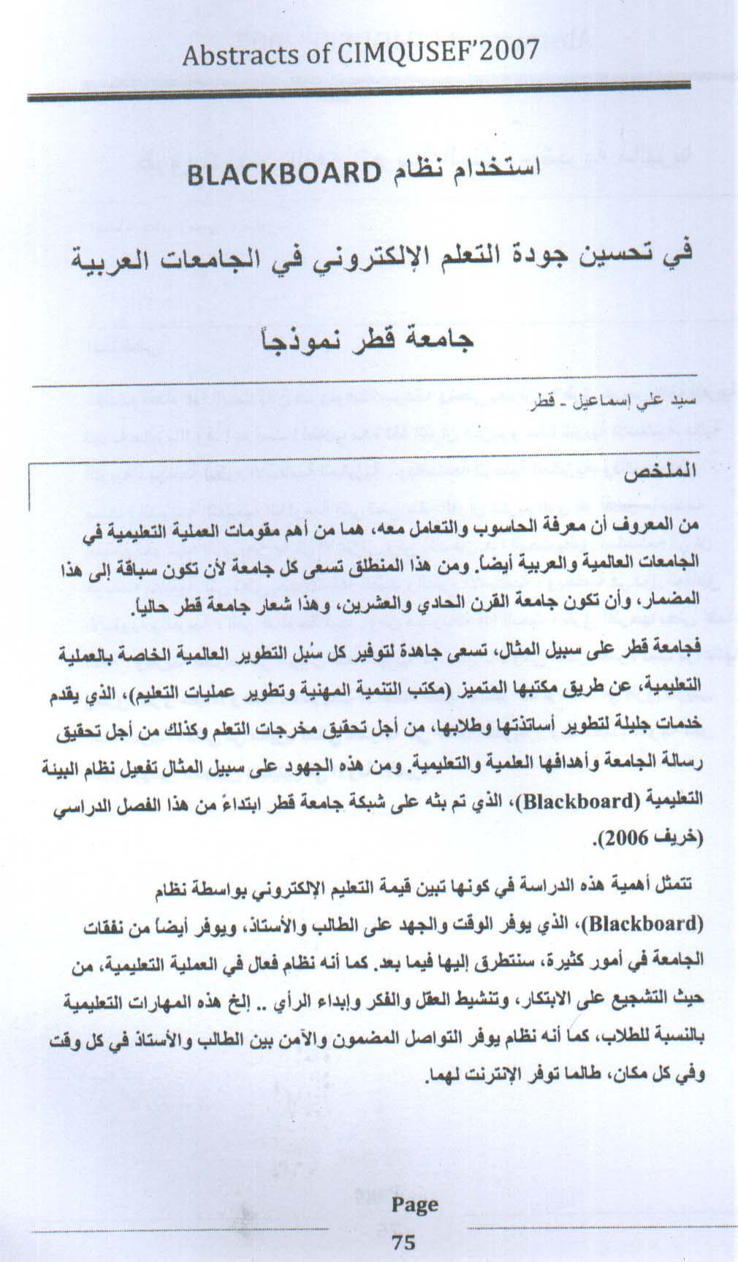 |  |  |  | بحث منشور في CD |  |  | الجمعية المغربية لتحسين جودة التعليم بالاشتراك مع جامعة الحسن الثاني |  | باحث رئيس |  | إبريل 2007
4 - (أثر مسرحيات محمود أبو العباس في شخصية الطفل)  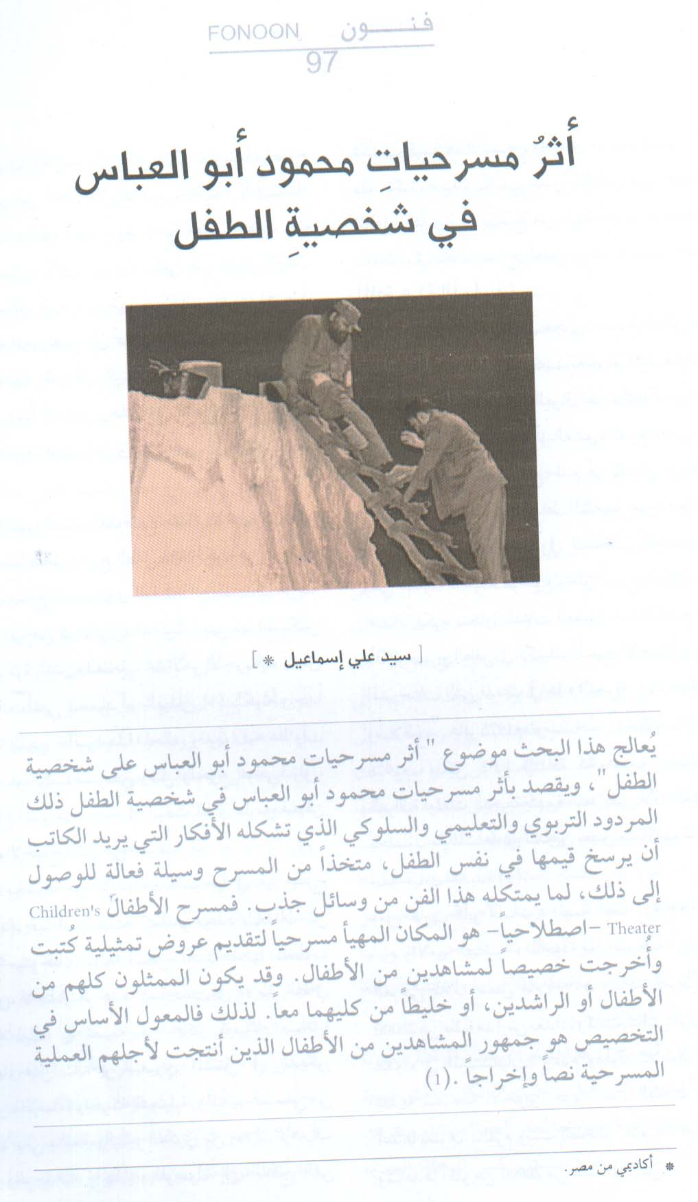 |  |  |  | بحث منشور |  |  | مجلة البحرين الثقافية – عدد48 - ص(97-115) |  | باحث رئيس |  | إبريل 2007
5 - (أثر بحوث الأدب العربي الحديث ونقده في بناء حضارة الأمة: حولية كلية الآداب والعلوم بجامعة قطر نموذجاً)، المؤتمر العالمي الأول للغة العربية: (إسهامات اللغة والأدب في البناء الحضاري للأمة الإسلامية). من 28-30 نوفمبر 2007م. ونشر البحث في المجلد الأول من مجلدات المؤتمر الثلاثة (ص59-75).  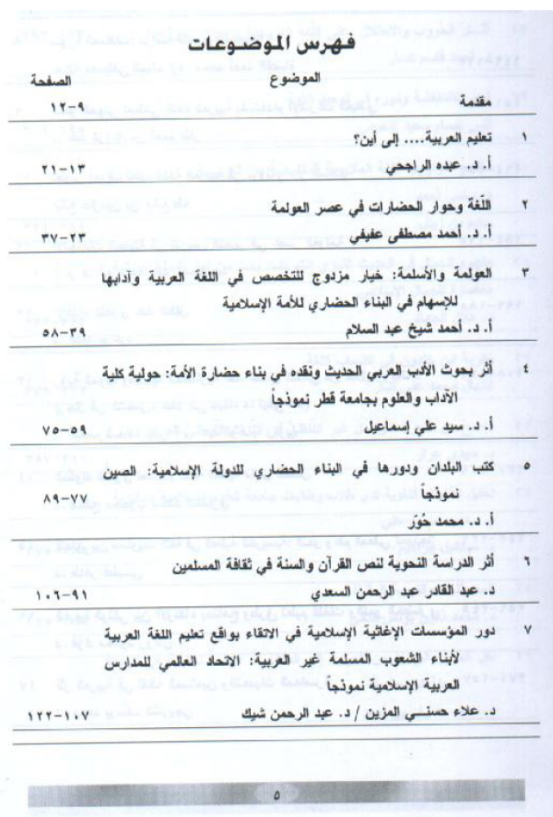 |  |  |  | بحث منشور |  |  | قسم اللغة العربية وآدابها بكلية معارف الوحي والعلوم الإنسانية بالجامعة الإسلامية العالمية بماليزيا. |  | باحث رئيس |  | نوفمبر2007
6 - (من رواد التعليم والقضاء في الإمارات: حميد بن فلاو الزعابي)  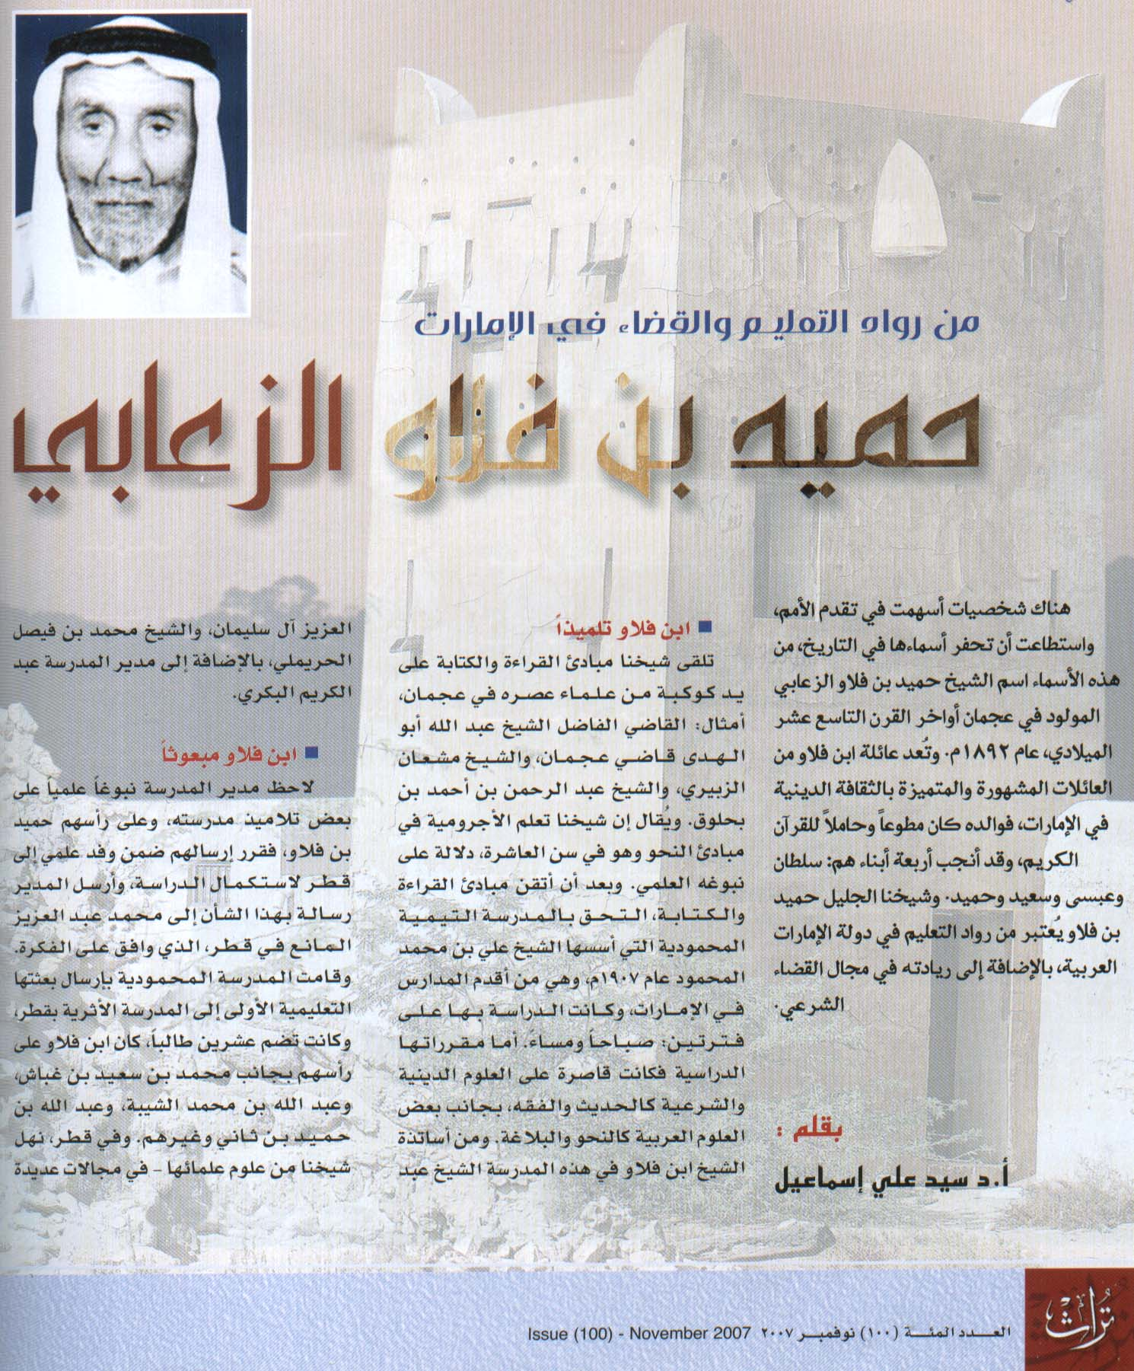 |  |  |  | مقالة منشورة |  |  | مجلة تراث الإماراتية – عدد 100 –– ص(140-143) |  | باحث رئيس |  | نوفمبر 2007
7 - (متحف الشيخ فيصل آل ثاني في قطر ملتقى العصور الإسلامية)  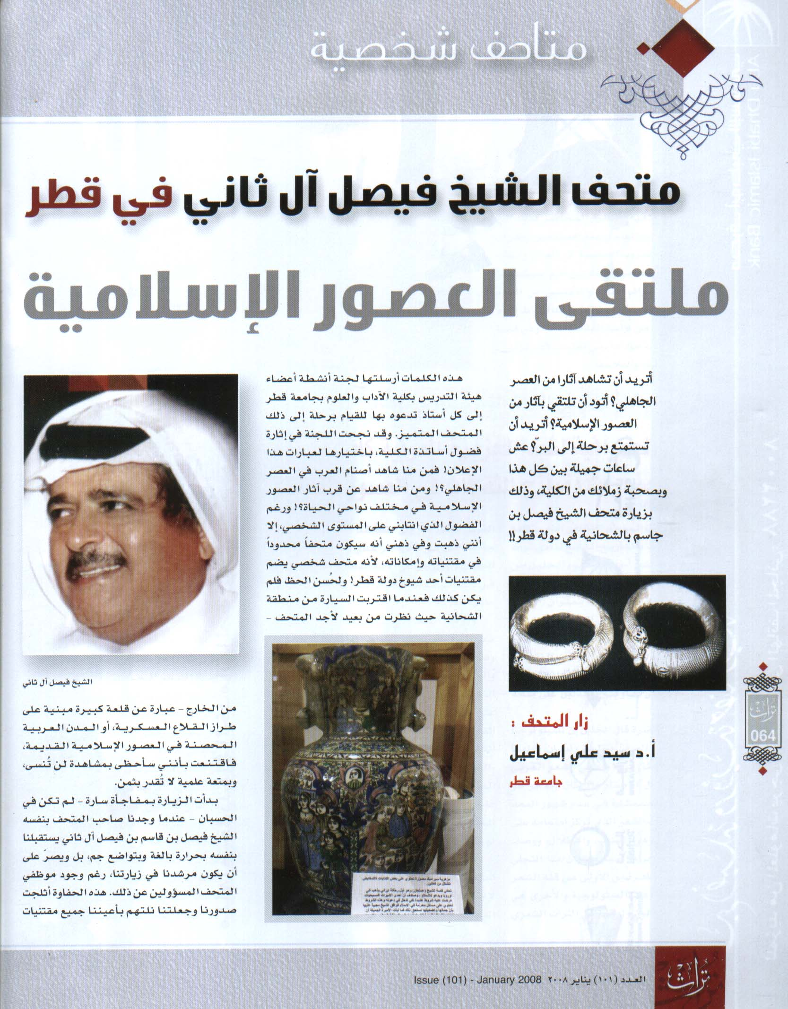 |  |  |  | مقالة منشورة |  |  | مجلة تراث الإماراتية – عدد 101 –– ص(64 - 71) |  | باحث رئيس |  | يناير 2008
8 - (كرنيليوس فانديك أمريكي عشق الشام)  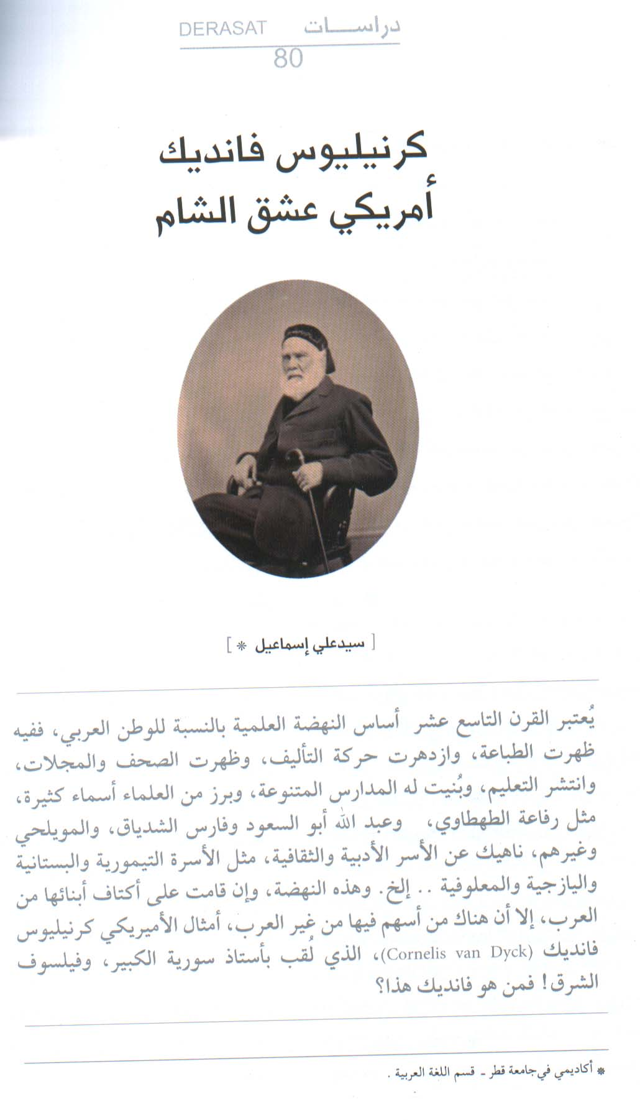 |  |  |  | بحث منشور |  |  | مجلة البحرين الثقافية – عدد 51 –– ص(80 - 86) |  | باحث رئيس |  | يناير 2008
* النوع: | 1. نُشر | 2. مقبول للنشر | 3. مشروع بحثي |  | 4. ترجمة | 5. تأليف |  | 6. جارٍ العمل به

الوزن النسبي للمجال: ......... %
خدمة الجامعة والمجتمع

C.1 المشاركة في اللجان والمهام المختلفة (داخل الجامعة وخارجها).
اللجنـــــة أو المهمــــة | الجهــــة | طبيعة المشاركة | التاريخ
اللجنـــــة أو المهمــــة | الجهــــة | طبيعة المشاركة | من | إلى*
1 - لجنة توصيف مقرر (اللغة العربية 200 المطور) كمتطلب جامعة.  (التوثيق: الأول، الثاني، الثالث، الرابع، الخامس) | الجامعة | عضو | بداية خريف 2006 | 5/4/2007
2 - منسق قسم اللغة العربية لتطبيق نظام تقييم مخرجات تعلم الطلبة بكلية الآداب والعلوم . (التوثيق: الأول، الثاني، الثالث، الرابع، الخامس، السادس، السابع، الثامن، التاسع، العاشر، الحادي عشر، الثاني عشر) | الكلية | منسقاً | 24/12/2006 | 30/12/2007
3 - لجنة الدراسة الذاتية للقسم (التوثيق: الأول) | القسم | عضو | 29/3/2007 | -------
4 - لجنة الويب بالكلية (التوثيق: الأول، الثاني، الثالث، الرابع، الخامس، السادس). | الكلية | ممثل القسم | خريف 2007 | -------
5 - لجنة الكتب: (التوثيق: الأول) | القسم | عضو | خريف 2007 | -------
6 - لجنة (تقويم أداء أعضاء الهيئة الأكاديمية بقسم اللغة العربية) للعام الدراسي 2007/2008. | القسم | عضو | 16/3/2008 | -------
* في حالة الانتهاء من اللجنة أو المهمة.
C.2 المشاركة في المؤتمرات والندوات والدورات التدريبية وورش العمل
الموضــــــــــوع | النوع  1. مؤتمر  2. ندوة  3. دورة تدريبية  4. ورشة عمل | التاريخ | طبيعة المشاركة  1. منسق  2. رئيس جلسة  3. محاضر  4. مشارك | الجهة المنظمة | المكـــان
1 - (استخدام نظام Blackboard في تحسين جودة التعلم الإلكتروني في الجامعات العربية: جامعة قطر نموذجاً)، قُدم في المؤتمر الدولي الرابع لتدبير الجودة في منظومات التربية والتكوين: (التعليم العالي والبحث ورهانات مجتمع المعرفة). (التوثيق: الأول، الثاني).   | مؤتمر | إبريل 2007 | مشارك ببحث | الجمعية المغربية لتحسين جودة التعليم بالاشتراك مع جامعة الحسن الثاني | الدار البيضاء بالمملكة المغربية
2 - (أثر بحوث الأدب العربي الحديث ونقده في بناء حضارة الأمة: حولية كلية الآداب والعلوم بجامعة قطر نموذجاً)، قُدم في المؤتمر العالمي الأول للغة العربية تحت عنوان (إسهامات اللغة والأدب في البناء الحضاري للأمة الإسلامية). (التوثيق: الأول)   | مؤتمر | نوفمبر 2007 | مشارك ببحث | قسم اللغة العربية وآدابها بكلية معارف الوحي والعلوم الإنسانية بالجامعة الإسلامية العالمية بماليزيا | ماليزيا
3 - ورشة حول (استراتيجية تصميم الملف الإلكتروني لعضو الهيئة الأكاديمية)، ضمن برنامج تحت عنوان (ممارسات أفضل في التعلم الإلكتروني). (التوثيق: الأول).   | ورشة عمل | مارس2007 | مشارك | كلية التربية | أسبوع التجمع التربوي الثالث
4 - مدرب ورشة: إدارة بيئة التعلم الإلكتروني من خلال Blackboard System، لأعضاء هيئة التدريس بكلية الشريعة في جامعة قطر، والتي عقدت في الفترة من 25 - 29/3/2007. | ورشة عمل | مارس2007 | محاضر | مكتب التنمية المهنية | معمل كلية الشريعة
5 - ورشة عمل (التعلم التفاعلي Interactive Lecturing) يومي 18، 19/11/2007 | ورشة عمل | نوفمبر2007 | مشارك | السابق | كلية التربية
6 - ورشة حول (التعلم النشط المبني على أساليب وأنماط التعلم)، يومي 18، 19/2/2008 | ورشة عمل | فبراير 2008 | مشارك | السابق | مكتب التنمية المهنية وتطوير عمليات التعليم
7 - محاضرة عامة (مفهوم الريادة بين الحقيقة والواقع: يعقوب صنوع نموذجاً) 7/5/2007 | ندوة | مايو 2007 | محاضر | اللجنة الثقافية | القسم
D أنشطة أخرى: (نشاطات أو ملاحظات أخرى يرغب عضو الهيئة الأكاديمية بذكرها).
- تحكيم بحث (الرواية السعودية الجديدة: موضوعات الحكي وتقنيات الخطاب) - مجلة دراسات الخليج والجزيرة العربية – الكويت – في شهر يولية 2007 . (التوثيق: الأول، الثاني).


صحيفـة التفكــــــر
الزميـــل العزيــــــز:

إن تعبئتك بنود صحيفة التفكر حول أدائك في المجالات الرئيسة يمكن أن يساعد رئيس القسم في التوصل إلى حكم على مستوى أدائك العام، لــذا نرجو التكرم بإبداء الرأي حول نشاطاتك المختلفة في المجالات الآتية:
- الأداء التدريسي:
- أعتبر أن نشاطي التدريسي جاء بصورة مرضية، وذلك بفضل الإمكانيات التي وفرتها الجامعة ليّ، ولا سيما الموقع التعليمي (Blackboard)، ناهيك عن توفير أجهزة العرض في القاعات، وكذلك خطوط الإنترنت، بالإضافة إلى الكومبيوتر المحمول، وهذه الإمكانيات تشجع الأستاذ على التطوير والابتكار في التدريس.
- استطعت أن أجري مراجعة جماعية قبل الاختبار النهائي عبر الإنترنت، وكانت تجربة مفيدة للطالبات

- الجهد العلمي:
- من خلال كتابي (مخطوطات مسرحيات عباس حافظ) اكتشفت مخطوطات أدبية مسرحية كانت مجهولة منذ عام 1916.
- من خلال تقديمي للكتاب المترجم (المسرح المصري في القرن التاسع عشر)، استطعت أن أثبت وجهة نظر جديدة في الريادة المسرحية العربية في مصر، كما أن تعليقاتي التي وصلت إلى حجم الكتاب المترجم نفسه أضافت الجديد إلى الكتاب الإنجليزي المترجم.
- من خلال بحثي عن مسرحيات محمود أبو العباس، استطعت أن ألقي ضوءاً على مسرح الطفل العربي.

- خدمة الجامعة والمجتمع:
- بالنسبة للمؤتمرات فكانت مفيدة، خصوصاً مؤتمر ماليزيا، لما طرح فيه من أبحاث جديدة في مجال التخصص. كذلك مؤتمر المغرب الذي عرضت فيه تجربة جامعة قطر في عملية التعليم بواسطة البلاك بورد.
- أما الورش فكانت مفيدة، خصوصاً إسهامي في تدريب الزملاء بكلية الشريعة على استخدام نظام البلاك بورد.
-

- في ضـوء ما تقدم، الرجاء وضع ملامح خطة عملك الأكاديمي للعــام القـادم:

الهـــــدف | النشـــــاط
تطبيق نظام ملف الإنجاز | تعديل نظام الأنشطة والتكليفات

اسم العضو : أ.د سيد علي إسماعيل التوقيــع : التاريخ: 16/ 3 /2008
معــــدل الأداء العــــــــام
( يملؤه رئيس القســـم )

معـــدل الأداء العــام لعضــو الهيئــة الأكاديميـــة
م | المجـــــال | النشــــــــــــاط |  | الوزن النسبي | التقدير*
1 | الأداء التدريسي | العملية التدريسية: المقرر الدراسي. | التقدير: | 60%
1 | الأداء التدريسي | رأي الطلبة. | التقدير: | 60%
1 | الأداء التدريسي | الإرشاد الأكاديمي. | التقدير: | 60%
2 | الجهد العلمي |  |  | 10%- 30%
3 | خدمة الجامعة والمجتمع |  |  | 10%- 30%
التقدير العـــام |  |  |  | 100%
* التقـدير: استثنائي فوق المتوقع متوقع أقل من المتوقع غير مرضي
5
4
3
2
1

مــبررات التقييم :

كيف تصف العلاقات المهنية للعضو: جيدة غير مقبولة (اذكر المبرررات)

توقيع العضو: توقيع رئيس القسم: توقيع العميد: التاريخ: / /

ملحوظة:
- تطبيقاً لمبدأي التوثيق والشفافية، لا يعني توقيع عضو الهيئة الأكاديمية لزاماً أنه موافق على نتائج التقويم، بل يعني إثبات إطلاعه عليها.
- ملحــــــق (1) -
نمـــوذج طلــب مراجعــة نتــائج التقـــويم
لعضو الهيئة الأكاديمية *

الكليــــــــــــــــة:
القســـــــــــــــــم:
اســـم العضــــــــو:
الرقــــم الوظيفــي:

مبررات طلب مراجعة النتائج :
-

-

-

-

-

-

-

-

-

-

التوقيـــــــــع:
التاريـــــــــخ: | / /
ــــــــــــــــــــــــــــــــــــــــــــــــــــــــــــــــــــــــــــــــــــ
* يملؤه عضو الهيئة الأكاديمية في حالة التضرر/الشكوى من النتيجة. ويرسل مباشرة إلى عميد الكلية وصورة إلى العميد المساعد.
خطوات تقديم الطلب ومراجعة نتائج التقييم:
  - يملأ العضو الاستمارة المرفقة ويرسلها إلى عميد الكلية مباشرة ويرسل صورة منها إلى الجهات المعنية الأخرى.
  - يناقش العميد نتائج التقويم مع عضو الهيئة الأكاديمية في حضور رئيس القسم.
  - يتخذ العميد القرار المناسب بعد الاستماع لوجهات نظر الأطراف المعنية.
- ملحــــــق (2) -
نمـــوذج نتــــائج طلــب المراجعـــة*

الكليــــــــــــــــة:
القســـــــــــــــــم:
اســـم العضــــــــو:
الرقــــم الوظيفــي:
تاريخ عقـد اللقــاء:
المكـــــــــــــــــان:

نتــــائج طلـــب المراجعـــــة:
-
-
-

المبــــــررات:
-

-

-

-

-

-

-

-

العضـــــــــــــو: .............................................
رئيس القســـــم: .............................................
العميـــــــــــــد: .............................................
التاريــــــــــــــخ: / /

* يستعمل هذا النموذج بواسطة عميد الكلية ويحتفظ بالنسخة الرئيسية ويرسل صورة رسمية إلى العضو وصورة إلى رئيس القسم.
- ملحــــــق (3) -
نمـــوذج خطـــة التطـــوير المهنيـــــة
بالتنسيق مع رئيس القسم يقوم عميد الكلية بتحديد مواعيد المقابلة الرسمية مع أعضاء الهيئة الأكاديمية، الذين يكون معدل أدائهم العام (أقل من المتوقع أو غير مرضي)، وتعبئة نموذج خطة التطوير المهنية.
الهدف من اللقاء: دراسة أسباب عدم حصول العضو على المعدل المطلوب
أهم جوانب القوة في الأداء:
-
-
-
أهم الجوانب التي تحتاج إلى التحسين / التطوير في الأداء:
-
-
-
مقترحات لتحسين الأداء (خطة التطوير المهنية)
الأداء التدريسي:
الأهداف:
-
-
-
الأنشطة المقترحة:
-
-
-
الجهد العلمي:
الأهداف:
-
-
-
الأنشطة المقترحة:
-
-
-
خدمة الجامعة والمجتمع:
الأهداف:
-
-
-
الأنشطة المقترحة:
-
-
-

العضـــــــــــــــو:
رئيس القســـــــم:
العميــــــــــــــد:
التـاريــــــــــــخ: | / /

